TDD with PYTHON

Test-driven Development with Python

Christian Janeczek 5AHITT

Inhaltsverzeichnis

Aufgabenstellung 2

Testreport 3

Coverage Report 3

Generierte Dokumentation mit Sphinx 4

Arbeitszeitaufzeichnung 5

Conclusio 5

Quellenangabe 6

# Aufgabenstellung

Schreiben Sie die Klasse Bruch in einem Modul bruch  
Nutzen Sie die Testklassen  in PyCharm.

Ziel: Coverage > 95% und mindestens 50 von 63 Testfällen

Empfohlene Vorgehensweise:

1. Projekt in PyCharm erstellen
2. Modul bruch erstellen
3. Klasse Bruch erstellen
4. Test-Ordner erstellen
5. Unit-Tests entpacken und lauffähig machen

Abgabe:

Protokoll mit Testreports; Bruch-Klasse; generierte Code-Dokumentation

# Testreport

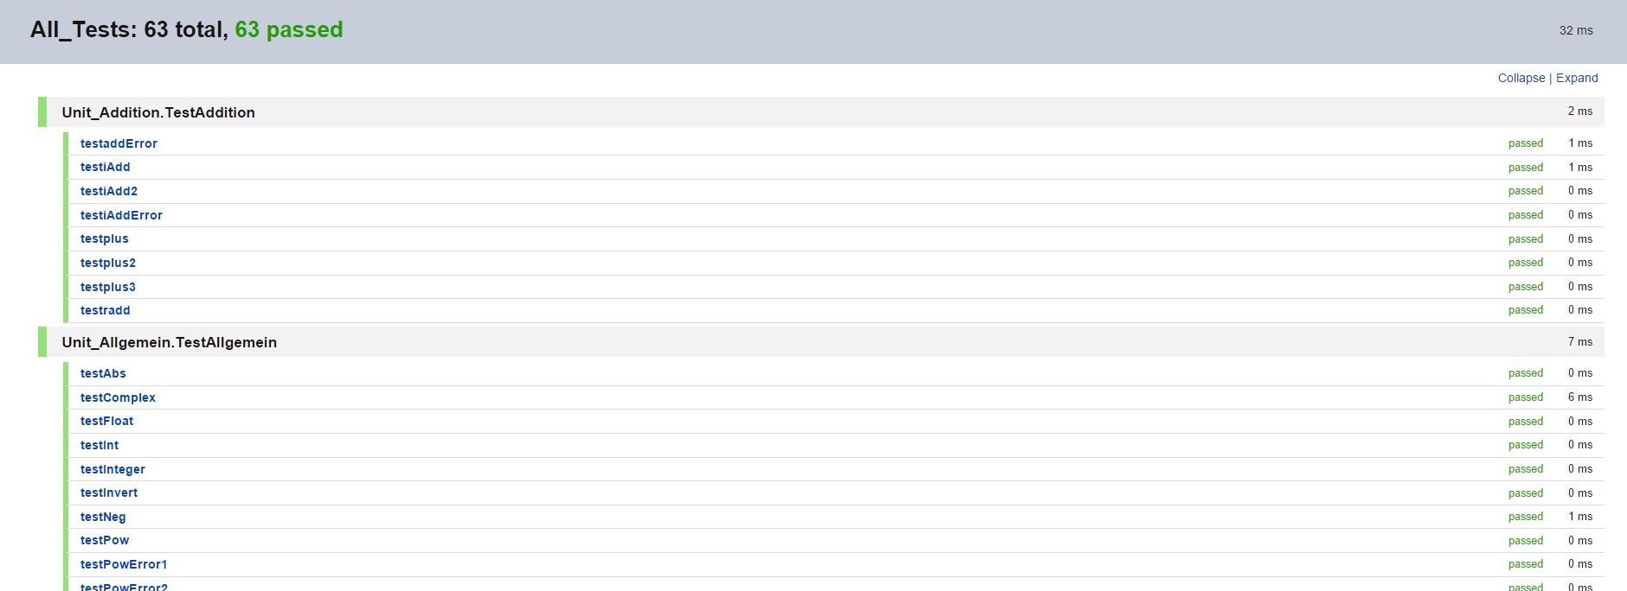

# Coverage Report

# Generierte Dokumentation mit Sphinx

html:

$(SPHINXBUILD) -b html $(ALLSPHINXOPTS) $(BUILDDIR)/html

@echo

@echo "Build finished. The HTML pages are in $(BUILDDIR)/html."

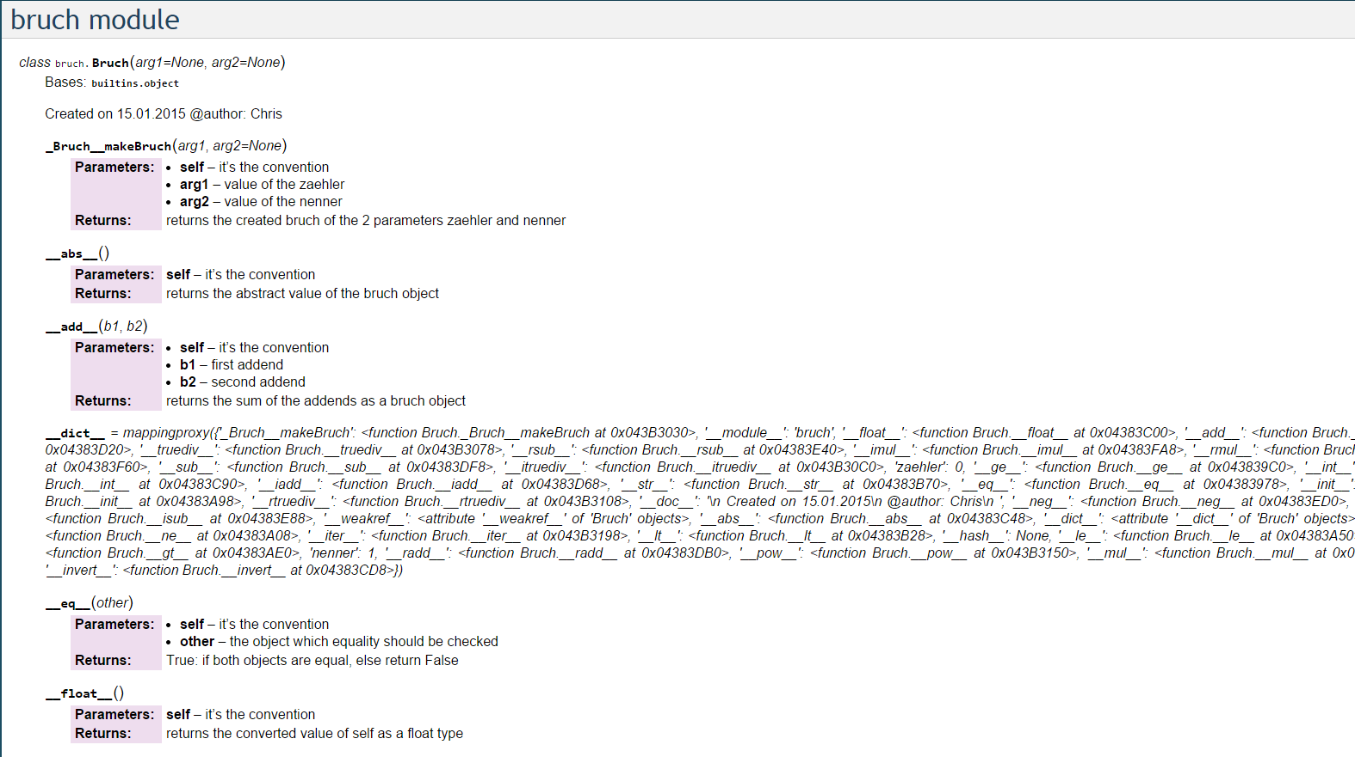make html

# Arbeitszeitaufzeichnung

# Conclusio

* Test-Driven Development in Verbindung mit Continous Integration ist anziehender als die magnetische Flussdichte eines Magnetars.
* Q: “Knock, knock.”
* A: “Who’s there?”
* Very long pause….
* Q: “Java.”
* Q: how many programmers does it take to change a light bulb?
* A: none, that's a hardware problem
* Programming is like sex:
* One mistake and you have to support it for the rest of your life.
* When your hammer is C++, everything begins to look like a thumb.

# Quellenangabe

[1] **Beginning Test-Driven Development in Python,** David Sale**,** http://code.tutsplus.com/tutorials/beginning-test-driven-development-in-python--net-30137

[2] **Test-Driven Development in Python,** Jason Diamond**,** http://www.openp2p.com/pub/a/python/2004/12/02/tdd_pyunit.html

[3] **More Test-Driven Development in Python,** Jason Diamond**,** http://www.onlamp.com/pub/a/python/2005/02/03/tdd_pyunit2.html

[4] **Magic Methods in Python,** Rafe Kettler**,** http://www.rafekettler.com/magicmethods.html